**新 书 推 荐**

**中文书名：《未婚夫》**

**英文书名：THE BETROTHED**

**作 者：Kiera Cass**

**出 版 社：HarperTeen**

**代理公司：Laura Dail/ANA/Connie Xiao**

**页 数：320页**

**出版时间：2020年5月**

**代理地区：中国大陆、台湾**

**审读资料：电子稿**

**类 型：奇幻小说**

**版权已授：德国，荷兰**

**\*中文繁体版权已授**

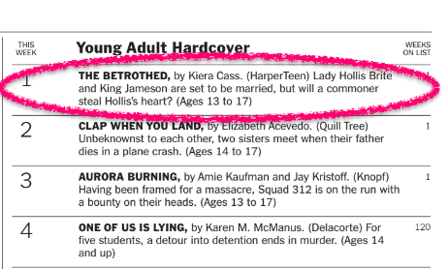**《未婚夫》** **THE BETROTHED登上了《纽约时报》畅销书排行榜的榜首！这条新闻在美国出版的第一周也出现了，本书也在独立 YA榜单上排名第三。与此同时，它亦跻身进入德国和荷兰的畅销书排行榜。**

**内容简介：**

在小说《未婚夫》（THE BETROTHED）中，霍莉丝·布里特（Hollis Brite）一直生活在凯雷斯肯城堡里，与其他众多贵族女子生活在一起，她们都希望能够吸引到国王的目光。然而，科罗亚的年轻国王詹姆逊（Jameson）从来不是那种能安顿下来的人，知道他遇到了霍莉丝之前。

当詹姆逊宣布他爱上了霍莉丝时，她激动万分。但是，随着他们之间奢华的求爱，霍莉丝逐渐意识到与无尽的礼物和关注一同到来的还有人们对她的极高期待。

随着伊索尔特国王的来访，霍莉丝终于找到了一个能向詹姆逊证明自己的机会——证明她的确具备成为一名王后的一切条件。这时，她遇见了一个来自伊索尔特的孤立无援的陌生人，他有一种神秘的力量，能够看穿她的内心。霍莉丝开始怀疑和詹姆逊一起生活在皇宫里是不是她真正想要的，这里也很有可能变成一座只能为她带来无尽黑暗的监狱。



**中文书名：《背叛》**

**英文书名：*The Betrayed***

**作 者：Kiera Cass**

**出 版 社：HarperTeen**

**代理公司：Laura Dail/ANA/Connie Xiao**

**页 数：304页**

**出版时间：2021年6月**

**代理地区：中国大陆、台湾**

**审读资料：电子稿**

**类 型：奇幻小说**

**内容简介：**

**本周，《背叛》跻身《纽约时报》畅销书排行榜位居第二名。**

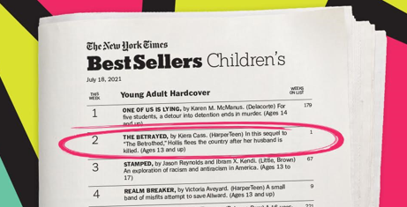

**凯拉·卡斯在《纽约时报》畅销书《未婚夫》的续集中带来了另一段闪闪发光的罗曼史，令人震惊的结局。**

当你的心已经破碎，你还能追随它吗?

逃离科罗亚后，霍莉丝把对心爱的塞拉斯的记忆抛在了身后，她正在不稳定地适应伊索尔特的生活。伊斯托夫家族的爱是她疲惫的精神上的一剂慰藉，尽管伊坦，一个乖戾的表亲，对科罗亚人有很深的厌恶，威胁要破坏她所找到的不安的和平。

在国内紧张局势加剧的同时，伊索尔特王国的不安情绪正达到狂热的程度。伊斯托夫家族或许有能力推翻一个残暴的国王——但只有在霍莉丝的帮助下。

一个失去了一切的女孩会把她的第二故乡的命运置于她内心秘密的渴望之上吗?

**作者简介：**

**凯拉·卡斯（Kiera Cass）**是《纽约时报》畅销书“选择系列”（Selection series）和《警笛》（*The Siren*）的作者。她是一名妻子，也是一名母亲，以及太多其他的身份。如果让她说一个她最擅长的事情，那必定是赚取读者无休止的眼泪。欲了解更多有关作者的信息，请查看作者的网站：www.kieracass.com

**媒体评价：**

“卡斯的忠实追随者将拥护的任性女主角。”——《出版人周刊》（*Publishers Weekly*）

“一个真正的快节奏小说大师。真人秀形式的浪漫、皇室和革命很好地服务于卡斯大胆塑造的女主人公追求正义和爱。”

——ALA Booklist

“一个引人入胜的故事，让人想起香农黑尔的公主学院和艾莉康迪的配对。童话爱好者将在美国的另类现实中迷失自己，并希望下一部迷人的续集正在等着他们。”

——*School Library Journal*

“卡斯极具可读性的处女作是一部不那么激烈的《饥饿游戏》，有着精致的时尚和装饰。快节奏的动作场景会让读者为即将到来的续集而喘不过气来。”

——ALA Booklist

**谢谢您的阅读！**

**请将回馈信息发至：萧涵糠(Connie Xiao)**

安德鲁﹒纳伯格联合国际有限公司北京代表处

北京市海淀区中关村大街甲59号中国人民大学文化大厦1705室, 邮编：100872

电话：010-82449325

传真：010-82504200

Email: Connie@nurnberg.com.cn

网址：www.nurnberg.com.cn

微博：<http://weibo.com/nurnberg>

豆瓣小站：<http://site.douban.com/110577/>

微信订阅号：ANABJ2002

